Материал рабочей группы IPEN по диоксинам, ПХБ и отходам
Не допустите торговлю отходами, содержащими СОЗ

18 июля 2006 года Совет Европейского Союза принял Закон 1195/2006, Этот Закон устанавливает разочарующе высокие уровни предельного содержания СОЗ в отходах.

Группа СОЗ | Уровни предельного содержания СОЗ
Диоксины/Фураны | 15 ppb
ПХБ | 50 ppm
Пестициды-СОЗ | 50 ppm
Другие СОЗ (ГХБ) | 50 ppm

Эти уровни слишком высоки для того, чтобы защитить здоровье людей и окружающую среду и фундаментально угрожают подорвать основную цель Стокгольмской конвенции - «ликвидировать СОЗ». Последствия выполнения этого Закона приведут к тому, что отходы, в которых уровни СОЗ ниже установленного предельного значения, не будут классифицироваться как отходы, содержащие СОЗ, и, соответственно, будут подпадать под юрисдикцию национальных законодательств стран-членов ЕС, в частности, будет разрешено их широкое использование, например, в строительстве и рекультивации земель. Данное законодательство ЕС является шагом назад для многих стран-членов ЕС, в которых использовалось более жесткое природоохранное национальное законодательство (см. сноску 1).

Мы убеждены, что новые предложения по предельно допустимым уровням СОЗ в отходах, разрабатываемые в рамках международных конвенций, не должны подрывать существующие стандарты. Более приемлемые предельные уровни СОЗ, за которые выступают НПО, депутаты и местные власти, представляют собой следующие:

Группа СОЗ
Диоксины/Фураны | 0.1 ppb
Диоксиноподбные ПХБ в ТЭ ВОЗ | 0.1 ppb
ПХБ | 2.5 ppm
Пестициды-СОЗ | 0.5 - 1 ppm
Другие СОЗ (ГХБ) | 0.5 - 1 ppm

Из рисунка внизу четко видно, что практически ни в каких отходах, образующихся при различных промышленных процессах, уровень СОЗ не превышает предельно допустимые значения, установленные в новом Законе ЕС по поводу низкого содержания СОЗ. Удивительно, что некоторые страны, как например Великобритания, хотят установить даже еще более высокие предельно допустимые значения (50ppb). Это безусловно приведет к тому, что Стокгольмская конвенция окажется лишенной смысла, и откроется возможность для торговли высоко опасными отходами.

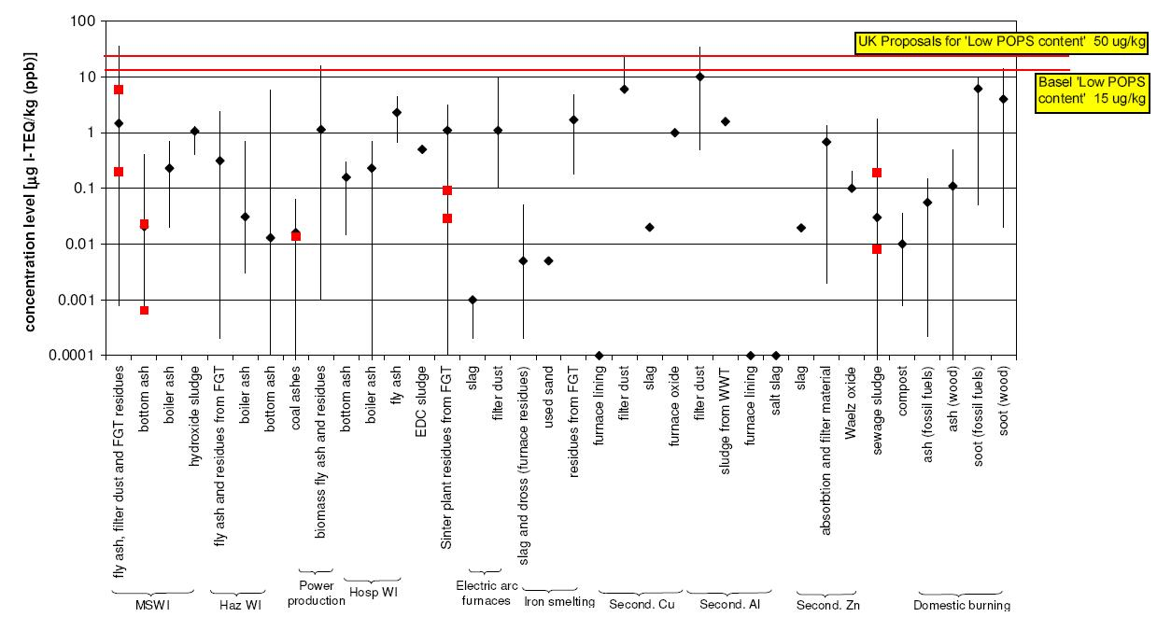

Если Базельская конвенция примет предложенные ЕС показатели для низкого содержания СОЗ в отходах, то очевидно, что большие объемы отходов, содержащих СОЗ, будут экспортироваться в развивающиеся страны в соответствии с Базельской и Стокгольмской конвенциями под маркой, например, «строительные материалы», как это было в Ньюкасле, Великобритания. Недавний скандал в Абиджане (см. сноску 3) должен стать своевременным предупреждением о том, что Базельской конвенции еще не удалось освободить мир от того страшного ущерба, который может быть нанесен глобальной торговлей отходами.

Мы призываем вас принять меры сейчас, чтобы помочь в будущем избежать торговых скандалов, связанных с СОЗ, и уже сейчас отвести опасность от Базельской конвенции.

Закон ЕС относительно низкого содержания СОЗ в отходах, в том случае, если он будет выполняться, предоставит новые возможности для международной торговли отходами, сильно загрязненными СОЗ.

Чтобы помочь избежать этого, пожалуйста, не поддерживайте предложения по минимально допустимому содержанию СОЗ в отходах на уровне 15 ppb для диоксинов (PCDD/Fs) и на уровне 50 ppm для ПХБ, для пестицидов-СОЗ и других СОЗ, принимая во внимание, что настоящие временные нормативные уровни содержания СОЗ в отходах слишком высоки и не являются предупредительными.

Вместо того, чтобы позволить отложить обсуждение этой проблемы до 2008 года, как сейчас предлагается, мы надеемся, что вы поставите вопрос о том, чтобы эта проблема срочно рассматривалась Открытой рабочей группой Базельской конвенции уже в следующем году. Эта группа должна подготовить предложения по низким уровням содержания СОЗ в отходах, которые будут более отвечать принципу предосторожности, что позволит обеспечить реальную защиту окружающей среды и здоровья людей.

Сноска 1: Сравнение с примерами существующего законодательства в странах-членах ЕС

Одобренные предельные значения для СОЗ гораздо более допустимы, чем существующие предельные значения в странах-членах ЕС. Например, в Германии почвы, содержание ПХБ на уровне, превышающем 0,1 ppm, запрещены к использованию в качестве рекультивированных слоев почвы на свалках отходов. Уровни, принятые в новом Законодательстве ЕС, позволяют использовать почвы с содержанием ПХБ на уровне 50 ppm; что в 500 раз снижает уровень защиты по сравнению с существующим законом Германии в данной области. В Чехии почвы в населенных пунктах с содержанием PCDD/Fs на уровне в 0.5 ppb требуют санитарных мер очистки. Для сравнения, Закон ЕС установил для PCDD/Fs уровень в 15 ppb, что в 30 раз снижает уровень защиты по сравнению с действующим законом Чехии. В Австрии отходы мусоросжигательных заводов, в которых уровень диоксинов составляет 0,1 ppb, требуют особого обращения для его снижения – однако, согласно новому Закону ЕС, отходы, в 150 раз более загрязненные, не требуют дополнительной обработки.

Отмечается также, что новый Закон ЕС о низком содержании СОЗ существенно слабее, чем соответствующее действующее законодательство США и Японии. В Японии запрещено размещение на свалках и требуется дополнительная обработка отходов, содержащих более 3 ppb СОЗ, что составляет только 20% от предельно допустимого значения, установленного в Законе ЕС о низком содержании СОЗ. Предельно допустимые уровни концентрации СОЗ в отходах, установленные в США :

СОЗ | Предельно допустимые уровни концентрации в отходах (mg/kg) = ppm
Aldrin | 0.00002
Chlordane | 0.0003
DDT | 0.001
Dieldrin | 0.00002
Dioxins | 0.00000006
Endrin | 0.02
Heptachlor | 0.00008
Hexachlorobenzene | 0.0002
Mirex/Kepone | N/A
PCBs | 0.00005
Toxaphene | 0.005

Сноска 2: Наличие СОЗ в отходах приводит к появлению СОЗ в продуктах питания

Существуют различные пути попадания СОЗ (стойкие органические загрязнители) в отходы. Среди них могут быть, например,

- устаревшие пестициды, включающие такие СОЗ, как ДДТ, гексахлорбензол, линдан и др, которые становятся отходами
- трансформаторы, конденсаторы и другое оборудование, в котором используются масла, включая полихлорированные бифенилы или терфенилы
- отходы разрушенных зданий, загрязненных СОЗ (химические предприятия, в которых производились СОЗ или где СОЗ образовывались непреднамеренно как побочные продукты производства, хранилища пестицидов, хранилища отходов, содержащих СОЗ и др.)
- отходы производств, в которых непреднамеренно образовывались диоксины (PCDD/Fs), ПХБ или ГХБ (типичной категорией таких отходов являются отходы мусоросжигательных заводов, сточные воды хлорных производств и др)
- загрязненные почвы и осадки и многие другие.

Ниже приводятся примеры уровней СОЗ в различных отходах и загрязненных почвах и их сравнение с уровнями загрязнения продуктов питания. Сравните их с текущими уровнями СОЗ в продуктах питания с уровнями «низкого содержания СОЗ», при которых отходы, содержащие СОЗ, могут использоваться, например, в качестве сырья. Очевидно, что значительно более низкие уровни содержания СОЗ в почвах и отходах, чем те, которые установлены в новом Законе ЕС о низком уровне содержания СОЗ, приводят к серьезному загрязнению продуктов питания.

Куриные яйца

Вещество | Место (страна) | Уровень в почву/  Отходах | Низкий уровень СОЗ | Уровень в продуктах питания | Предельно допустимый уровень в продуктах питания
ДДТ | Klatovy-Luby (Чехия) | 35.6 ppm | 50 ppm | 2321 ppb | 500 ppb
ПХБ (7 маркеров) | Maincy (Франция) | 0.024 ppm | 50 ppm | 0.299 ppm | 0.2 ppm
PCBs (в ТЭ) | Maincy (Франция) | 0.001 ppb | Предельно допустимый уровень не установлен | 24.98 ppt | Сумма PCDD/Fs и диоксино подобных ПХБ =  6 ppt
PCBs (in TEQ) | Maincy (Франция) | 0.003 ppb | Предельно допустимый уровень не установлен | 10.85 ppt | Сумма PCDD/Fs и диоксино подобных ПХБ =  6 ppt
PCDD/Fs | Ньюкасл, St. Anthony's (Великобритания) | 0.02 ppb | 15 ppb | 27 ppt | 3 ppt
PCDD/Fs | Ньюкасл, Hulne Terrace (Великобритания) | 0.910 ppb | 15 ppb | 31 ppt | 3 ppt
PCDD/Fs | Maincy (Франция) | 0.011 ppb | 15 ppb | 121.6 ppt | 3 ppt
PCDD/Fs | Maincy (Франция) | 0.037 ppb | 15 ppb | 25.75 ppt | 3 ppt
PCDD/Fs | Libis (Чехия) | 0.026 ppb | 15 ppb | 23 ppt | 3 ppt
PCDD/Fs | Около алюминиевого завода (Швейцария) | 0.013 ppb | 15 ppb | 12 - 19 ppt | 3 ppt
PCDD/Fs | Rheinfelden (Германия) | 0.377 - 2.168 ppb | 15 ppb | 12.7 - 514 ppt | 3 ppt

Куриное мясо

Вещество | Место (страна) | Уровень в почве/  отходах | Предельно допустимое содержание СОЗ (BiPro) | Уровень в продуктах питания | Предельно допустимый уровень в продуктах питания
PCDD/Fs | Libis (Czech Republic) | 0.026 ppb | 15 ppb | 29 ppt | 2 ppt

Сноска 3: Происшествие в Абиджане

В августе 2006 года корабль с флагом Панамы, the Probo Koala, отгрузил токсичные отходы на Берегу Слоновой Кости, в Абиджане, главном экономическом городе этой страны. Однако только в начале сентября, когда ивуарское Министерство здравоохранения объявило о проведении срочного заседания, повлекшего за собой роспуск 6 сентября правительства, событие с отходами привлекло международное внимание. Местные власти объявили о смерти 6 человек и о том, что около 9000 человек проходят лечение после того, как токсичные отходы были выгружены на открытую свалку около Абиджана.

Компания, отвечающая за перевозку отходов, утверждала, что транспортировка отходов в Абиджан велась в соответствии с Базельской конвенцией.

IPEN Dioxin, PCB and Waste

Working Group

c/o Arnika Association

Toxics and Waste Programme

Chlumova 17

Prague 3

Czech Republic

130 00

phone/fax: +420 222 781 471

e-mail: ipen-dioxin@arnika.org

website: IPEN: http://www.ipen.org/

Keep the Promise, Eliminate POPs in Waste!

http://english.arnika.org/keepthepromise/index.shtml

Рабочая группа IPEN по диоксинам, ПХБ и отходам

Рабочая группа IPEN по диоксинам, ПХБ и отходам была создана в мае 2001 года в Швеции после того, как был согласован текст Стокгольмской конвенции. Рабочая группа, в соответствии со своим потенциалом и ресурсами, работает, чтобы обеспечить адекватное понимание и полное включение мер, направленных на решение проблем диоксинов, ПХБ и отходов в деятельность каждой страны по осуществлению Стокгольмской конвенции и Национальные планы выполнения. Кроме того, в каждом регионе и стране она продвигает политику и практику, направленные на ликвидацию диоксинов и ПХБ, на сокращение и ликвидацию отходов и на экологически безопасное регулирование отходами.
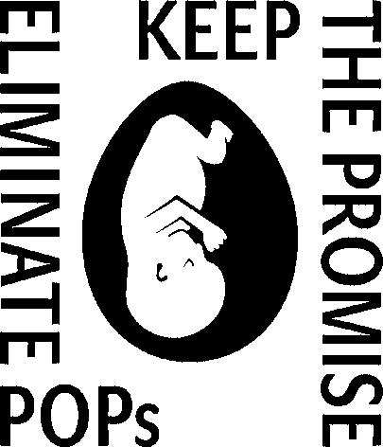

“Amending Annex IV to Regulation (EC) No 850/2004 of the European Parliament and of the Council on persistent organic pollutants”
Stated by Administrative Order 40 CFR Pt. 266 App. VII

